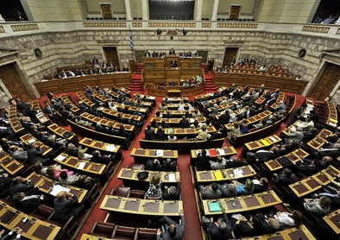
de verkiezingen
de
kabinetsformatie
de informateur
de formateur
de regering

de verkiezingen = door stemmen een persoon of een politieke partij kiezen bv: de
verkiezing van de regering.

de informateur = iemand die na de verkiezingen onderzoekt of er politieke partijen zijn
die met elkaar willen samenwerken.

de formateur = als de informateur heeft uitgevonden welke partijen willen samenwerken,
dan gaat de formateur verder. Hij zoekt de ministers en staatssecretarissen
bij elkaar en stelt een regeerakkoord op.

de kabinetsformatie = De vorming (formatie) van een nieuw kabinet na verkiezingen voor
de Tweede Kamer.

de regering = Het dagelijks bestuur van ons land, bestaande uit ministers en
staatssecretarissen. Aan het hoofd staat de minister-president.

